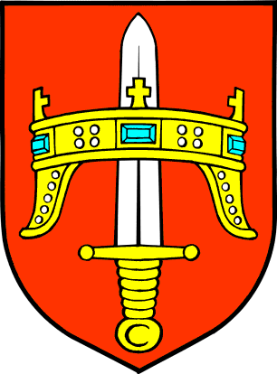


ŠIBENSKO-KNINSKA ŽUPANIJA

raspisuju
likovni natječaj za djecu predškolskih skupina dječjih vrtića Šibensko-kninske županije
na temu
Sunce – izvor energije i života
Javna ustanova Razvojna agencija Šibensko-kninske županije, ustanova koja je između ostalog zadužena i za provođenje edukacija i savjetovanje građana i ciljanih skupina o mjerama učinkovitog korištenja energije, u suradnji sa Šibensko-kninskom županijom dana 16. svibnja organizira peti po redu Dan energetske učinkovitosti Šibensko-kninske županije.
Uz seriju predavanja s ciljem informiranja građanstva, poduzetnika te predstavnika javnih ustanova, unutar programa planiraju se i aktivnosti koje imaju za cilj podizanje svijesti među predškolskom i školskom djecom o energetskoj učinkovitosti.
Kako je Sunce izvor gotovo sve energije u svijetu, a solarna energija vrlo važna kao oblik čiste, obnovljive energije na našem području, Šibensko-kninska županija za najmlađe žitelje županije objavljuje i likovni natječaj Sunce – izvor energije i života.
Djeca će putem ovog likovnog zadatka, uz vodstvo mentora, moći ilustrativno prikazati načine korištenja sunčeve energije u našoj okolini u širem smislu riječi. Nakon što stručno povjerenstvo, na temelju originalnosti, izražajnosti i razine osviještenosti zadanog problema vrednuje radove, te izabere najbolje, Župan će uručiti nagrade. Izložba odabranih uradaka otvoriti će se u prostorijama Javne ustanove Razvojna agencija Šibensko-kninske županije dana 16. svibnja 2016., za vrijeme trajanja manifestacije Dan energetske učinkovitosti Šibensko-kninske županije. Također, radovi će biti objavljeni i na web stranicama Agencije i Županije (www.rra-sibenik.hr i www.skz.hr)

Likovni zadatak
Likovni motiv: Sunce- izvor energije i života
Likovni zadatak: Na platnu (preporuka žutica radi pristupačne cijene) dimenzija 140 x 140 cm naslikati zadani motiv temperom ili akrilnim bojama.
Oblik rada: skupni
Zadanu temu treba likovno obraditi u skladu s mogućnostima dobne skupine. Označavanje uratka: Na poleđini svakog likovnog rada koje odgojitelj/ica dostavlja na Natječaj obvezna je “naljepnica” s osnovnim podacima:
Naziv osnovne teme Natječaja | Sunce-izvor energije i života
Ime i prezime,
spol (m/ž), godine/dob
Vrtić,
mjesto, adresa
Likovna tehnika
Ime i prezime odgojitelj/ica ili mentora/ice

Zaštita radova: Radovi trebaju biti propisno zaštićeni. Smiju biti savijeni u tube.
Rok dostave radova: Radove treba poslati ili donijeti do 4. svibnja 2016.
Adresa dostave radova :
Javna ustanova Razvojna agencija Šibensko-kninske županije
(uz napomenu “Za likovni natječaj”)
Velimira Škorpika 6
22 000 Šibenik
Kontakt osoba : U slučaju potrebe za dodatnim informacijama kontaktirajte Zdenku Bilušić na mobitel: 098/603-421.

Napomena: Molimo sudionike natječaja da pristanu na korištenje elemenata likovnih uradaka u nekomercijalne svrhe s ciljem promocije Dana energetske učinkovitosti (podizanja razine osviještenosti o potrebi pametnog gospodarenja energijom). Radovi se ne vraćaju.

